Д.А. Абакин, асп., рук. Б.А. Соколов, к.т.н., доцент.
(НИУ “МЭИ”, г. Москва)
ИСПОЛЬЗОВАНИЕ ТЕПЛОТЫ РАСПЛАВА ДЛЯ ПОВЫШЕНИЯ ЭНЕРГЕТИЧЕСКОЙ ЭФФЕКТИВНОСТИ СТЕКЛОВАРЕННОЙ ПЕЧИ

В данном докладе предложено использовать циркулирующие дымовые газы для охлаждения стекломассы в выработочной части стекловаренной печи и нагрева шихты и стеклобоя или для получения пара в котле-утилизаторе с последующей выработкой электроэнергии.
Рассмотрена проблема повышения энергетической эффективности стекловаренных печей и обоснована ее актуальность. Проанализирован тепловой баланс современной регенеративной стекловаренной печи и показаны основные направления повышения энергетической эффективности такой печи. Рассчитано, что при регенерации всей теплоты, выделившейся при охлаждении стекломассы в зоне студки, расход топлива снизится на 13%.
Рассмотрена конструкция студочного бассейна на примере стекловаренных печей Орехово-Зуевского стекольного завода. Рассчитано, что потери теплоты теплопроводностью через наружные ограждения невелики, большая часть теплоты расплава теряется за счет излучения через открытые отверстия в своде печи и может быть использована.
Предложена схема использования теплоты стекломассы (рис. 1), в которой циркулирующий по замкнутому контуру промежуточный теплоноситель забирает теплоту стекломассы в студочном бассейне 1 и затем отдает ее в теплоиспользующем устройстве 2 (рис. 3). В роли теплоиспользующего устройства может выступать, например, подогреватель шихты или котел-утилизатор. В качестве промежуточного теплоносителя рационально использовать дымовые газы, которые непрерывно образуются при работе расположенных в студочной части печи горелок, и удаляются через отверстие 4. Для регулирования температуры газов после студочного бассейна может использоваться вентиль 5, позволяющий направить часть дымовых газов в обход и снизить температуру дымовых газов.
Рассчитан тепловой баланс стекловаренной печи при использовании теплоты стекломассы для подогрева шихты и стеклобоя. По результатам расчета теплоты стекломассы достаточно для подогрева шихты и стеклобоя до 388 ^{О}С, что позволяет сократить расход топлива на варку стекломассы на 10,5 %.

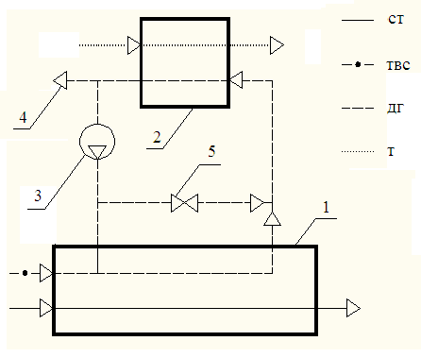
Рис. 3. Схема использования теплоты стекломассы: ст – стекломасса; твс – топливовоздушная смесь; дг – дымовые газы; т – нагреваемый теплоноситель (например шихта); 1 – студочный бассейн и каналы питателей; 2 – теплоиспользующее устройство (например подогреватель шихты); 3 – вентилятор; 4 – сброс дымовых газов в атмосферу; 5 – заслонка.

Произведен расчет радиационного теплообмена между стекломассой и дымовыми газами в студочной части стекловаренной печи. Показано, что радиационный теплообмен может протекать с высокой интенсивностью, что обеспечивает небольшие размеры студочного бассейна.
Произведен расчет внутреннего теплообмена в слое стекломассы средствами ANSYS Fluent. Показано, что интенсивность охлаждения стекломассы ограничена возникновением больших градиентов температур по толщине слоя стекломассы. Выведена формула для расчета градиента температур, возникающего при верхнем охлаждении слоя стекломассы:
$${Δt}_{1}=t_{max}-t_{min}=\frac{q_{верх}·H}{{Nu}_{h}·λ_{эф}};$$
Где Δt₁ - температурная неоднородность стекломассы q_{верх} - плотность теплового потока на поверхности стекломассы, Н – толщина слоя стекломассы; Nu_{h} = 4,23 - число Нуссельта; $λ_{эф}$ - эффективная теплопроводность стекломассы, равная 40-80 Вт/м/К для бесцветного стекла и 10-20 Вт/м/К для окрашенного стекла.

